Cyd-destun
CYNLLUN BRAENARU GOFAL SYLFAENOL BRYS
Ffeithlen 1

Polisi

Nod strategol Llywodraeth Cymru yw darparu'r gofal iawn, yn y lle iawn, y tro cyntaf i bobl sydd ag angen gofal brys neu ofal argyfwng, drwy wireddu 'chwe nod' yn gyson (darlun 1).

Mae'r dull hwn yn cyd-fynd ag ymrwymiadau Gofal Iechyd Darbodus (2016), Cymru Iachach (2018), y Rhaglen Lywodraethu (2021), a'r Fframwaith Clinigol Cenedlaethol (2021), gan gyflawni:

- Dull system gyfan lle
darperir cymorth, gofal neu
driniaeth ddi-dor mor agos i'r cartref â phosibl;
- Gwasanaethau a gynlluniwyd o gylch yr unigolyn ac o gylch grwpiau o bobl, yn seiliedig ar eu hanghenion unigryw a'r hyn sy'n bwysig iddynt, yn ogystal â deilliannau ansawdd a diogelwch;
- System lle mae pobl ond yn bresennol yn yr ysbyty neu'n cael eu derbyn i'r ysbyty pan fo'n hanfodol, gyda gwasanaethau ysbyty wedi'u cynllunio i leihau'r amser a dreulir yn yr ysbyty;
- Newid mewn adnoddau i'r gymuned sy'n galluogi mynediad cyflymach i ofal mewn ysbytai (pan fo angen); a
- Defnyddio newid digidol a thechnoleg i gefnogi gwasanaethau o ansawdd uchel.
Mae ein gweledigaeth ar gyfer gofal brys ac argyfwng hefyd yn seiliedig ar y pum
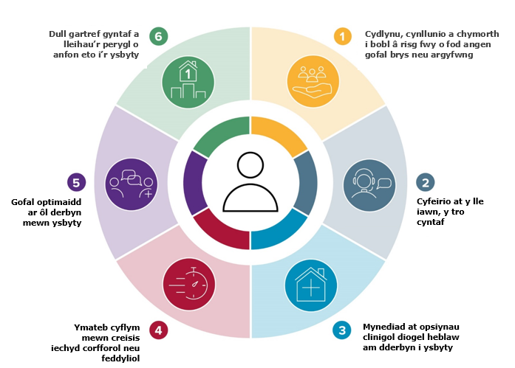
Darlun 1 – y chwe nod ar gyfer
gofal brys ac argyfwng

ffordd o weithio, yn Neddf Llesiant Cenedlaethau'r Dyfodol. Maent yn nodi:

- Gweledigaeth tymor hirach i ddylunio model integredig o ofal brys ac argyfwng ynghyd â chamau gweithredu tymor byr i ganolig sy'n gofyn am gynllunio cydweithredol ar draws iechyd, gofal cymdeithasol a'r trydydd sector er mwyn sicrhau'r deilliannau gorau posibl;
- Cyfranogiad gan y cyhoedd, sydd wedi bod yn allweddol i lunio'r chwe nod ac a fydd yn parhau i fod yn hanfodol i ddarparu gofal personol a chyd-ddylunio modelau gofal newydd;
- Ffocws cryf weithgaredd ataliol gyda'r nod o gadw pobl yn iach a chynnal annibyniaeth.

Rhaglen Strategol ar gyfer Gofal Sylfaenol
Mae'r dull chwe nod yn ceisio annog dylunio, profi a graddio modelau gofal sy'n galluogi pobl i atal gofal rhag cynyddu ac i gael mynediad at y gofal iawn, yn y lle iawn, y tro cyntaf. Bydd Llywodraeth Cymru yn galluogi cyflawni hyn drwy gronfa chwe nod genedlaethol gwerth £25m, yn cysylltu rhaglenni cenedlaethol a fydd yn cefnogi'r gwaith o gyflawni’r nodau a sefydlu pedair ffrwd waith alluogi genedlaethol.
CYNLLUN BRAENARU GOFAL SYLFAENOL BRYS
Ffeithlen 1

Polisi

Mae'r Grŵp Rhaglen Strategol ar gyfer Gofal Sylfaenol 24/7 (gyda chynrychiolaeth o bob rhan o’r system) wedi nodi bod cynllun model Gofal Brys 24/7 yn un o'i flaenoriaethau. Mae hyn yn alinio â nodau 1 - 3 y chwe nod.

Mae newidiadau mewn demograffeg ac ymddygiad cleifion wedi arwain at gynnydd o flwyddyn i flwyddyn yn y galw gan gleifion, gan achosi pwysau cynyddol ar bwyntiau allweddol yn y system gofal brys a gofal argyfwng. Gall y straen ychwanegol hwn arwain at ganlyniadau negyddol i brofiad a deilliannau cleifion, ac arwain at risg o niwed posibl.

Er mwyn goresgyn rhai o'r heriau hyn, mae gwaith 'Braenaru' y Ganolfan Gofal Sylfaenol Brys yn ceisio galluogi pobl ag anghenion gofal sylfaenol brys i gael cyngor, asesiadau a gofal yn nes at adref ac osgoi, yn ddiogel, yr angen i gyflwyno mewn mannau eraill yn y system. Y nod yw darparu cynnig gofal sylfaenol amlddisgyblaethol, gan alluogi rheoli’r galw’n well, osgoi trosglwyddo a phwyntiau mynediad lluosog a chreu profiad di-dor, diogel a chadarnhaol i gleifion.

I gael rhagor o wybodaeth cysylltwch â: SPPC@wales.nhs.uk

Mae'r gwaith hwn yn alinio â ffrydiau gwaith sy'n bodoli eisoes gan gynnwys cyflwyno'r rhaglen 111 yn genedlaethol, datblygu hybiau ffrydio o bell lleol neu bwyntiau mynediad eilaidd a gofal brys ar yr un diwrnod.
Mae Byrddau Iechyd a chlystyrau wedi datblygu dau fodel cyflawni ar gyfer y cynlluniau braenaru sy'n caniatáu amrywio’n lleol i ddiwallu anghenion newidiol y boblogaeth leol:

- Canolfannau gofal sylfaenol brys clwstwr neu aml-glwstwr a ddarperir gan weithlu ymarfer cyffredinol lleol gyda rhai modelau'n gysylltiedig â chymorth iechyd meddwl y trydydd sector; a

- chanolfannau gofal sylfaenol brys 24/7 wedi'u staffio gan gyfuniad o staff proffesiynol sydd â'r sgiliau priodol.

Mae Llywodraeth Cymru yn ddiweddar wedi dyrannu cyllid i fyrddau iechyd i ddatblygu'r gwaith hwn ymhellach.

